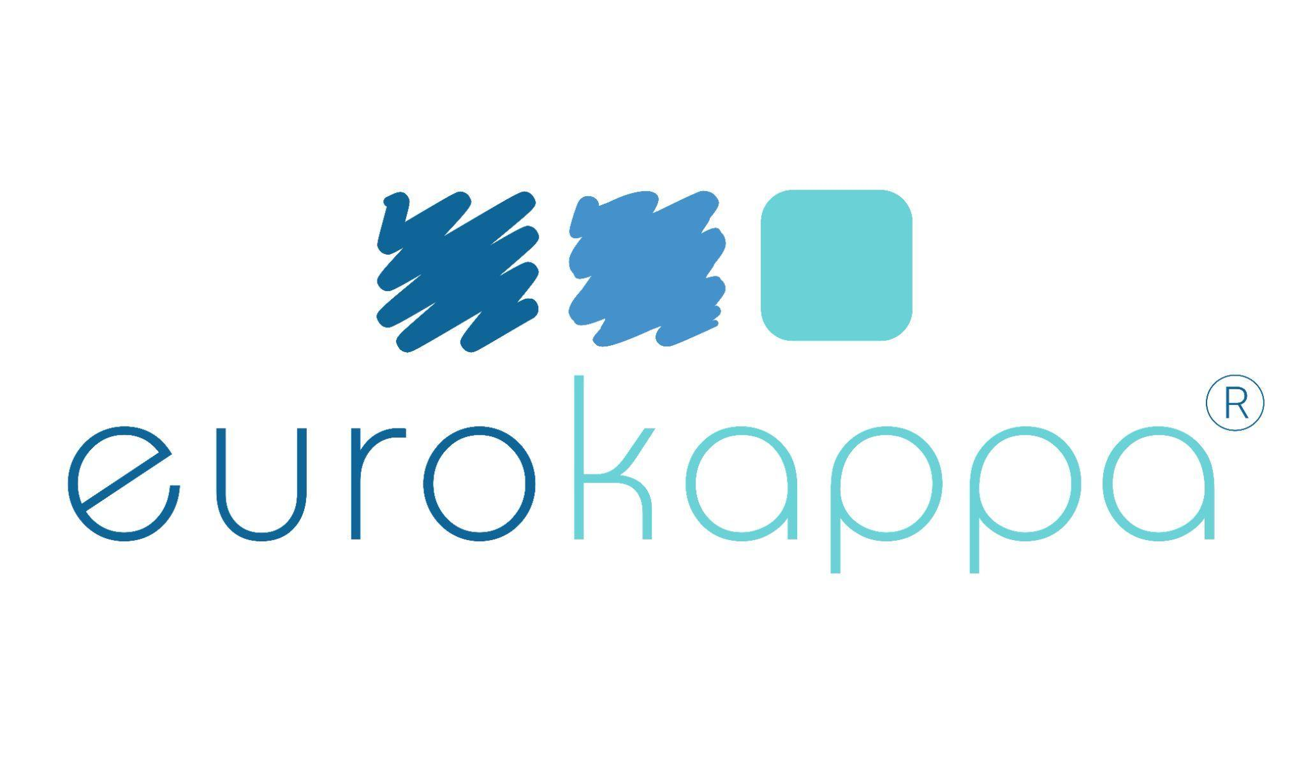

«EUROKAPPA представляет «ЕВРОУЛЫБКУ»: инновационное решение с использованием AI для ортодонтии.
⠀
Компания EUROKAPPA , лидер в области разработки и производства элайнеров для ортодонтического лечения, объявила о запуске своего нового инновационного решения под названием «ЕВРОУЛЫБКА», релиз состоялся 29 мая 2024, Москва. Это уникальное приложение, использующее технологию искусственного интеллекта (AI) для помощи врачам-ортодонтам и их пациентам.
⠀
«ЕВРОУЛЫБКА» — это революционный инструмент, который позволяет пациентам увидеть, как будет выглядеть их улыбка после ортодонтического лечения на элайнерах, еще до его начала. Приложение доступно бесплатно на русском языке и уже получило положительные отзывы от врачей и пациентов.
⠀
«ЕВРОУЛЫБКА» использует область AI — глубокое машинное обучение — для создания точных визуализаций будущей улыбки пациента. В основе приложения лежит машинное обучение (ML), передовая область AI, которая помогает компьютерам учиться и совершенствоваться на основе опыта. ML используется для анализа и обработки сотен тысяч клинических случаев, включая фотографии пациентов до и после лечения. Эти данные позволяют «ЕВРОУЛЫБКЕ» создавать высокоточные прогнозы и визуализации, демонстрирующие пациентам, как изменится их улыбка после использования элайнеров.
⠀
Нейронная сеть «ЕВРОУЛЫБКИ» обучена распознавать особенности лица и зубов на фотографиях и прогнозировать, как они изменятся в результате ортодонтического лечения. «ЕВРОУЛЫБКА» доступна в приложении EUROKAPPA.

«Мы гордимся тем, что можем предложить нашим партнерам и пациентам такое инновационное решение», — отметил Константин Егоров, генеральный директор EUROKAPPA. «С 'ЕВРОУЛЫБКОЙ' мы делаем большой шаг вперед в развитии отрасли MedTech в России и помогаем врачам-ортодонтам предоставлять своим пациентам наилучший сервис».

⠀
О компании EUROKAPPA.

Компания EUROKAPPA была основана в 2016 году и специализируется на разработке и производстве элайнеров для ортодонтического лечения. Является резидентом Сколково. EUROKAPPA активно внедряет новые технологии и инновации в свою продукцию, чтобы обеспечить высочайшее качество и эффективность лечения для своих клиентов.

КОНТАКТ

Щербак Наталия, менеджер пресс-службы
EUROKAPPA — ведущий производитель элайнеров в России
+7 905 531 3860
n.sherbak@eurokappa.ru

